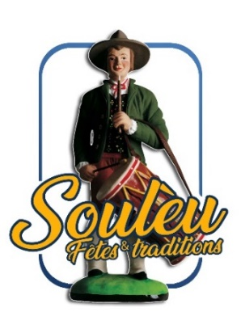
Association
SOULEU FÊTES & TRADITIONS
7, Rue Albert Pistolési
83210 SOLLIES-VILLE
Président : Jean-Yves BECKERICH
Tél : 07.77.76.77.78
Souleu83210@hotmail.com

RÈGLEMENT du CONCOURS

JE DECORE MA MAISON – JE DECORE MON VILLAGE

- Le concours est ouvert : à tous les habitants de SOLLIES-VILLE (village et hameaux)
- Le concours a pour objectif : de décorer nos rues, de créer du lien, de permettre aux habitants de SOLLIES-VILLE de participer à l’animation de la commune à l’occasion des festivités de NOEL.
- Le concours se compose de 3 catégories : 1 - la plus belle maison décorée et illuminée
2 - la plus belle réalisation de crèche
3 - la plus belle couronne de porte
- Chaque participant préalablement inscrit recevra une plaque numérotée qu’il devra apposer visiblement.

- Conditions de participation : Le bulletin de participation signé devra avoir été adressé à l’association SOULEU FÊTES & TRADITIONS avant le 19 NOVEMBRE 2022.

- JURY : le jury sera composé de 6 personnes : 2 adhérents de l’association
2 habitants du village
2 enfants âgés de 8 à 12 ans
- Critères d’appréciation du vote :
- Apprécier les efforts réalisés par les habitants avec des décorations en matière de :
- L’originalité
- La visibilité depuis la voie publique
- L’esthétique de l’ensemble (conception d’ensemble, répartition, harmonie….)
- Remise des Prix : le Dimanche 8 JANVIER 2023 15h sur la Place Jean Aicard -
lors de la cérémonie de l’ARRIVEE DES ROIS MAGES
(la présence du candidat est indispensable)
- Photos : l’association Soulèu Fêtes & Traditions se réserve le droit de photographier et de diffuser les photos des maisons, crèches et couronnes décorées participant au concours.

Je participe au concours (entourer la catégorie : 1- 2- ou 3)
et j ‘accepte le règlement

Nom et Signature du participant

